PL / SQL
È un linguaggio che aggiunge molti costrutti della programmazione procedurale ad SQL.
Si tratta di un linguaggio embedded (proprietario) che può esser eseguito solo nel DBMS a cui appartiene.
Inoltre, È strettamente integrato con sql, usa infatti gli stessi tipi di sql e si possono usare facilmente operatori e funzioni (diversamente se si vuole lavorare con java dove serve un mapping). I tipi delle variabili possono essere definiti come i tipi delle tabelle con cui si lavora usando le keywords: %TYPE%ROWTYPE
Mette a disposizione i cursori, strumento indispensabile per lavorare sulle righe risultato di un'operazione SQL
Engine di PL/SQL
In PL/SQL vi è un engine che prende il blocco definito in sql e lo suddivide in due parti, di cui una parte è SQL e vien mandato all’esecuzione del DB mentre l’altra parte a cui pensa l’engine è procedurale.
Struttura a blocchi:
[DECLARE ] opzionale dichiarazione di variabili di cursori
BEGIN ------------------------------|
[ECXEPTION eccezionI | blocco di esecuzione
] |
END; ------------------------------- |
️possiamo innestare blocchi in altri blocchi, quindi mettere un blocco di dichiarazione in un begin end e questo blocco sarà un blocco anonimo (quindi senza nome).
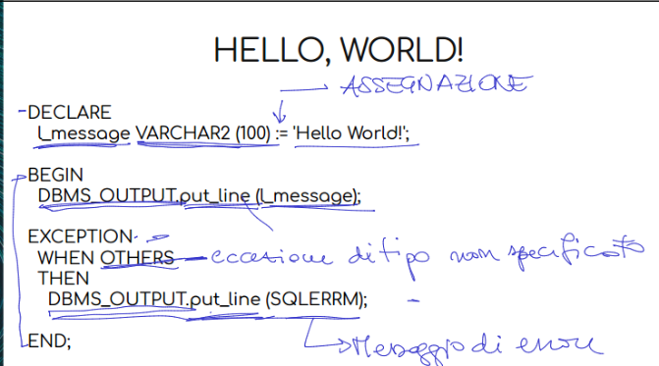
blocco anonimo

Dichiarazione delle variabili (uguale a SQL)
La dichiarazione avviene con DECLARE mentre i tipi sono:
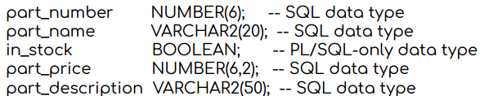
Non sono ammessi nomi con &, -, /, e spazi.
CostruttI condizionali
IF (condizione)
Then istruzione1;
ELSE condizione2;
Then istruzione2;
ELSE istruzione3;
END IF;
️Condizione di IF e NULL: IF NVL (variabile) …. Then
Costrutti Iterativi
- FOR -> termina dopo un predefinito numero di volte. In questi si specifica upper/lower bounds e la variabile di loop, la quale viene incrementata e decrementata automaticamente.
Sintassi:
FOR loop_var IN (REVERSE) lower_bound..upper_bound LOOP
Statements
ENDLOOP
In cui loop_var è la variabile che regola il loop, viene incrementata di 1 ad ogni loop e se non è definita fuori dal loop, non è visibile all’uscita del FOR. (possiamo usarne una già esistente o crearne una apposita). Mentre REVERSE indica se la variabile deve essere incrementata o decrementata, ma in ogni caso bisogna specificare il lower bound prima dell’upper bound.
- LOOP semplici -> eseguiti finché non si termina esplicitamente il ciclo; quindi, o con un EXIT così da farlo finire immediatamente oppure con EXIT WHEN per farlo terminare quando si verifica una certa condizione.
Sintassi:
LOOP
Statements
END LOOP;
- WHILE -> termina quando si verifica una determinata condizione, che viene controllata ad ogni iterazione, per cui è possibile che non venga mai eseguito il ciclo.
Si presuppone che nel corpo del loop vi sia una modifica sulla variabile di condizione.
Sintassi:
WHILE condition LOOP
Statements
ENDLOOP;
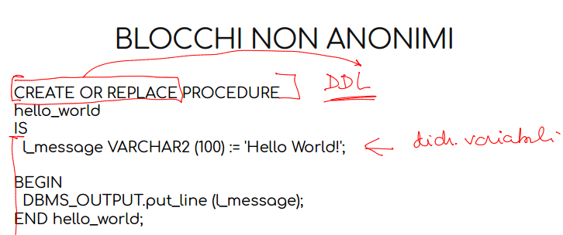
Funzioni e procedure
è un blocco che hanno un nome usando le funzioni o le procedure che possiamo andare poi a richiamare in altri blocchi.

Procedure accettano parametri passati per riferimento (quindi sono puntatori) e di input, output, in/out e non hanno il return.
Funzioni accettano parametri solo di input ed hanno il return obbligatorio. Inoltre, queste estendono SQL per cui possono essere richiamate nelle SELECT.
Gestione risultati delle select
A differenza di SQL, in cui le select davano come risultato una serie di righe o campi visualizzati su standard output, in PL/SQL siamo in un fotogramma per cui è importante la gestione dei risultati.
I risultati di una select possono essere:
- non restituisce nulla, quindi è vuota e se non gestita va in errore
- una sola riga e si tratta del caso di un solo attributo o più di uno ma una sola riga -> si risolve con la SELECT INTO
- molte righe -> usiamo i cursori per scorrere queste righe (è obbligatorio), deve esserci congruenza ma con %ROWTYPE è più semplice
Cursori
Sono una sorta di puntatori alle righe, infatti ci permettono di scorrere riga per riga i diversi risultati. Quando eseguiamo la select viene allocato un buffer che contiene il risultato della select e vi è un oggetto, un cursore, che restituisce ogni singola riga.
Il cursore, infatti, è un oggetto e va dichiarato assieme alle variabili, agganciato ad una specifica query.
Operazioni su un cursore:
- OPEN apre il cursore, alloca il buffer, esegue la query, aggiorna il buffer inserendo i risultati al suo interno e aggiorna la posizione del cursore a prima della prima riga
- FETCH legge una singola riga alla volta dal buffer; quindi, va usata in un loop per leggerle tutte
- CLOSE rilascia il buffer e chiude il cursore permettendogli di essere riutilizzato.
Sintassi:
DECLARE
CURSOR <nome_cursore>
IS SELECT att1, att2, …
FROM table
WHERE cond
BEGIN
OPEN <nome_c>
LOOP
FETCH <nme_c> INTO ….
EXIT WHEN <nome_c> NOT FOUND (NOT FOUND indica che non esiste la prossima riga)
…. Faccio cose
ENDLOOP
CLOSE <nome_c>
END
Fetch (nel dettaglio)
In particolare, per quanto riguarda la fetch, questa serve a recuperare le info dal buffer, per cui va fatta in un loop:
FETCH <nome_c> INTO var1, var2, varN
In cui le variabili devono avere stesso TIPO e devono essere nello stesso ordine delle variabili indicate nella select agganciata al cursore

Altri dettagli:
%NOTFOUND = TRUE quando non ci sono più righe
%ROWCOUNT restituisce il numero di righe estratte dalla select

FOR speciale
Mi permette di fare tutto più facilmente usando un for speciale:
Sintassi:
FOR <riga_corrrente> IN <nome_cur>
LOOP
….
ENDLOOP
Cursori: fetch e record
Possiamo avere variabili speciali:
<nome_var> <nome_c> %ROWTYPE
In questo modo vado a definire una variabile che è un record, il quale all’interno della sua struttura ha tutti i campi dichiarati nella select, con i giusti tipi. Per accedere a questi campi usiamo la notazione puntata ed i nomi delle colonne della tabella o i nomi definiti nella select.
Quindi per esempio se faccio ciò, accedo alle colonne della select:
LOOP
FETCH recupera-esp INTO riga_corrente
Riga_corrente.nome
Riga_corrente.matricola
Ecc
️In PL/SQL quando usiamo una pura select dobbiamo usare la clausola INTO.
Con le select semplici possiamo dichiarare il cursore “al volo” nel for:
FOR <nome_cursore> IN (SELECT ….. FROM… WHERE)
LOOP
… uso i campi
ENDLOOP
Eccezioni
Il blocco delle eccezioni è in un blocco di begin ed end ed hanno una funzione simile a java.
Sintassi:
DECLARE
…
BEGIN
EXCEPTION
WHEN ex_n1 THEN statements1
WHEN
WHEN OTHERS THEN statements3
END

Con WHEN OTHERS indichiamo che non sappiamo quale eccezione si è generata, è per dire gestisci tutto.
Quando usiamo WHEN OTHERS è come se stessimo facendo il cast di un’eccezione e questo è più pesante da gestire, per cui non sempre ha senso utilizzarlo.
Vi sono diverse categorie di eccezioni:
Interne che sono identificate da un codice di errore, è specificato chi le definisce, ed hanno sempre un codice di errore. Esempi: NO_DATA_FOUND, VALUE_ERROR ecc.
Predefinite che possiamo chiamare per codice o per nome in modo indifferente, è il DBMS che le lancerà
Definite dall'utente -> hanno un nome, sono sollevate da noi user, non dal DBMS.

